**ОЛИМПИАДА «ПОЗНАВАЙКА»**

**Направление - физическое развитие**

**ФИ участника_____________________________________________**

**ФИО родителя_____________________________________________**

**Возрастная группа__________________________корпус_________**

**Уважаемые родители, предлагаем ответить на следующие задания!**

**За каждое правильно выполненное задание вы получаете 3 балла**

**Задание № 1**

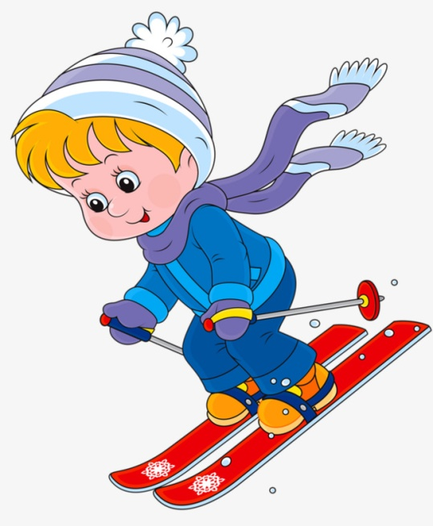**Назови виды спорта, найди лишний, запиши правильный ответ и объясни почему.**

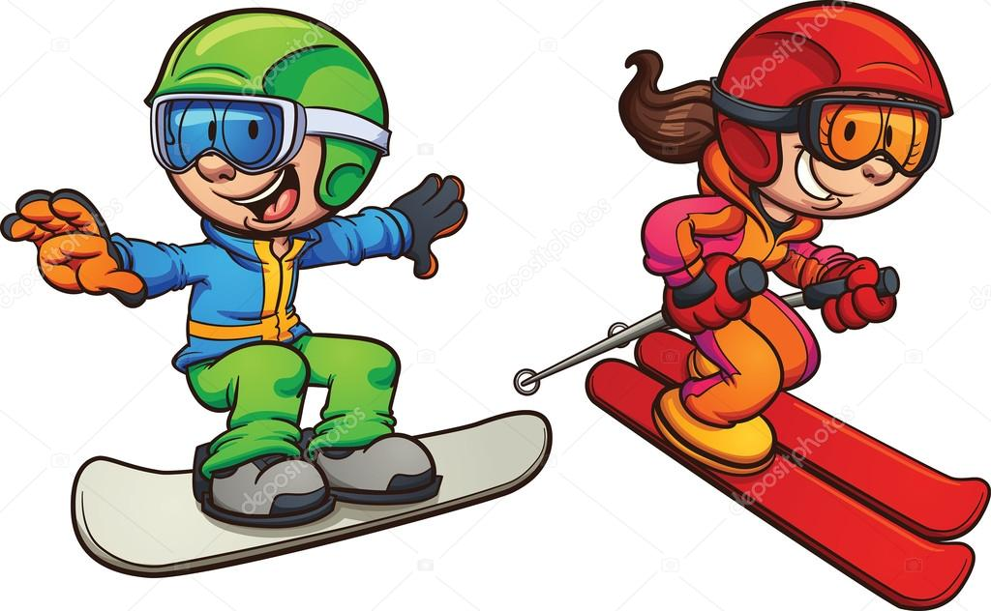



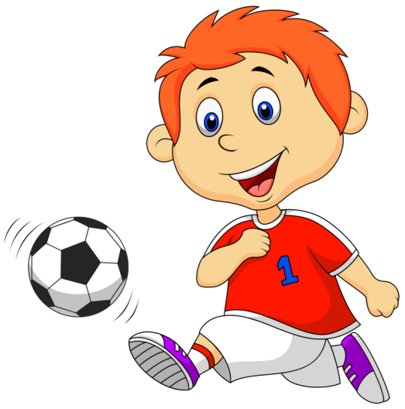

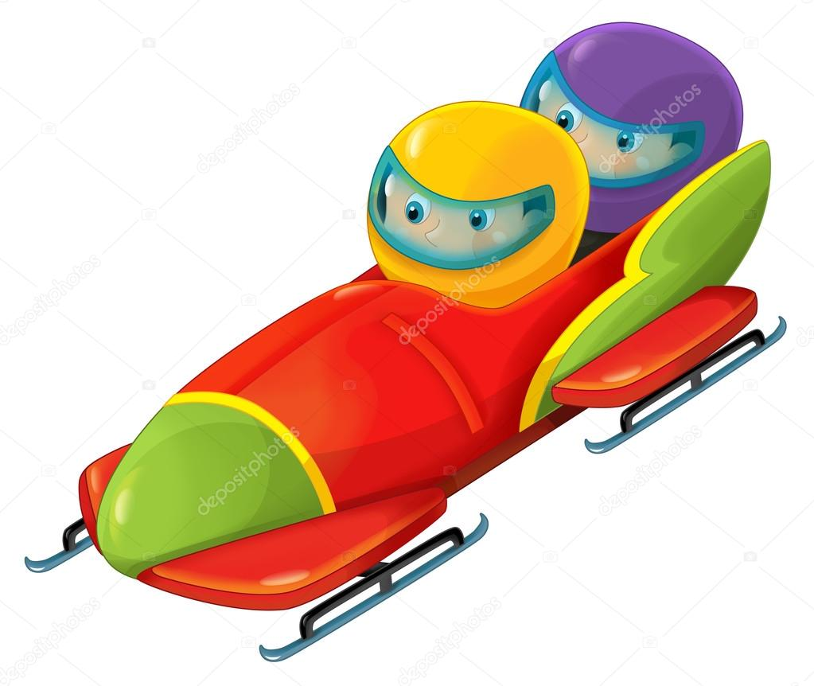

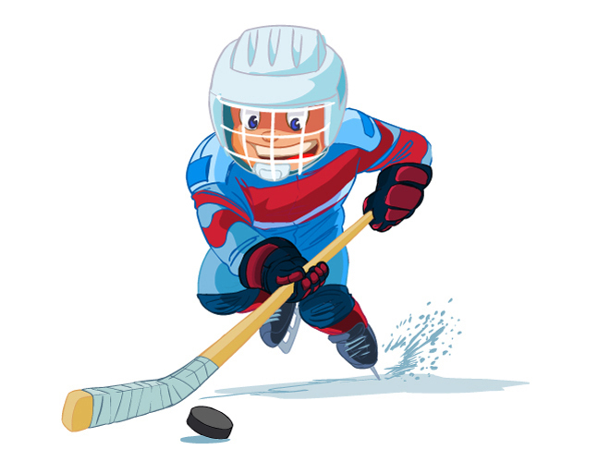

**Ответ___________________________________________________________**

**Задание №2**

**Чей спортивный инвентарь? Найди пару. Соедини линиями.**



 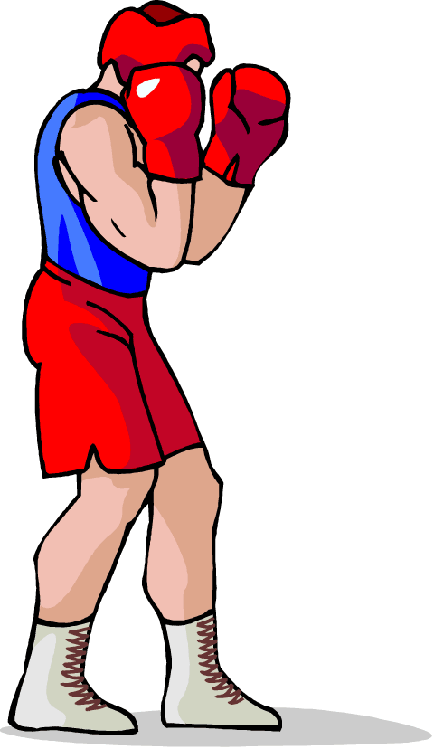

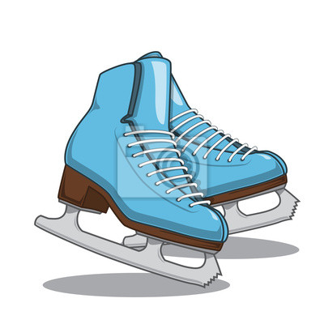

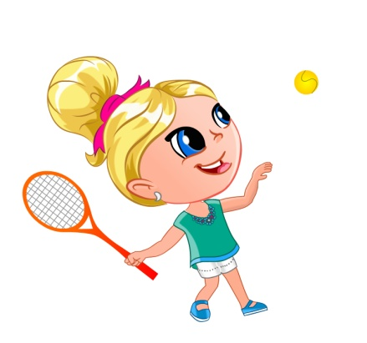

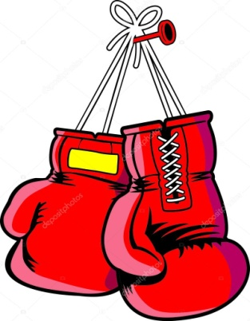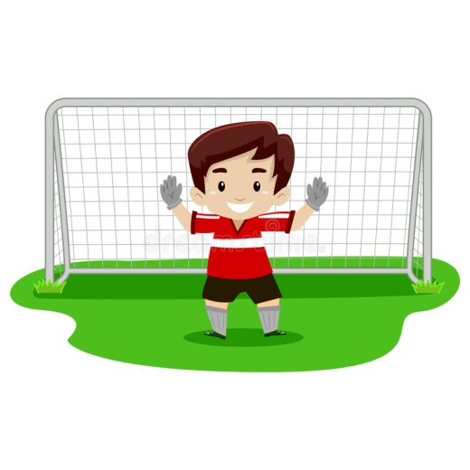



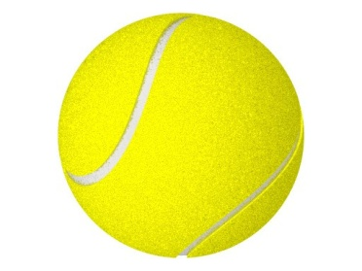

**Задание № 3**

**Отметь треугольником правильный ответ.**

1. **Что вручают призерам соревнований?**

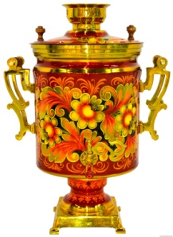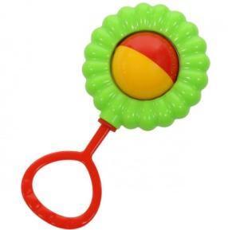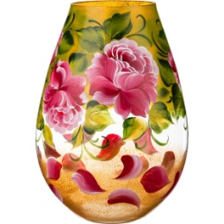

1. **Чем играют в хоккей?**

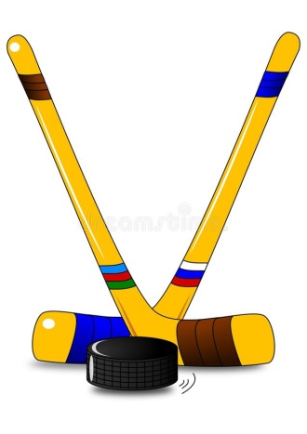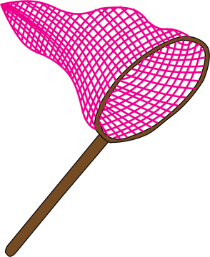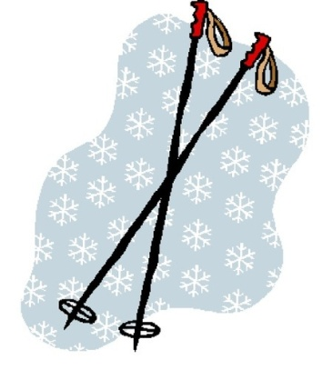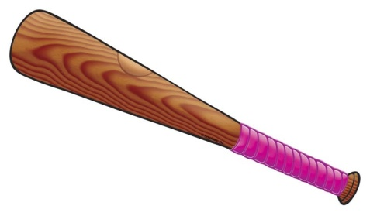

1. **Что не используют в спорте?**

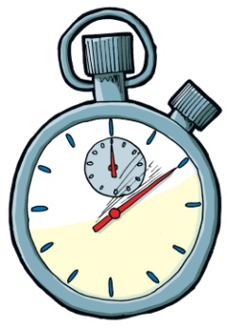



**Задание № 4**

**Отметь звездочкой зимние виды спорта, а летние виды спорта треугольником**

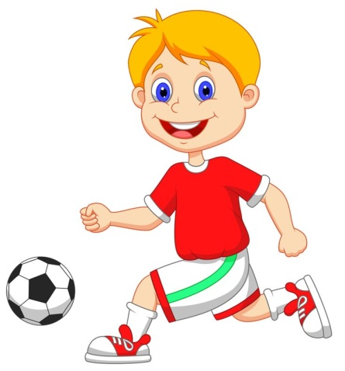

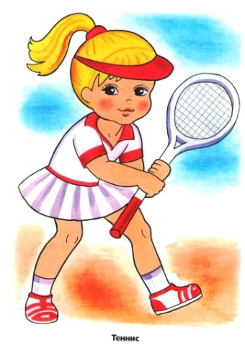

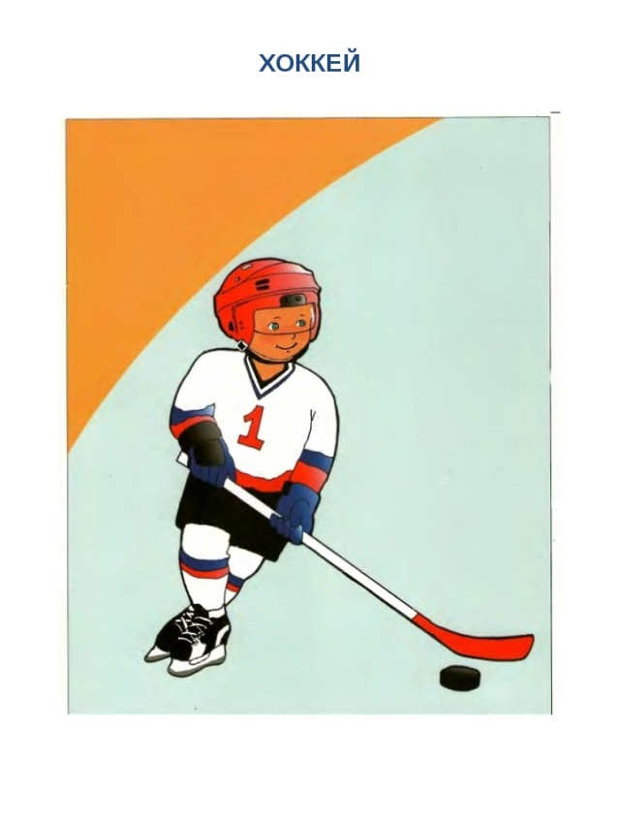

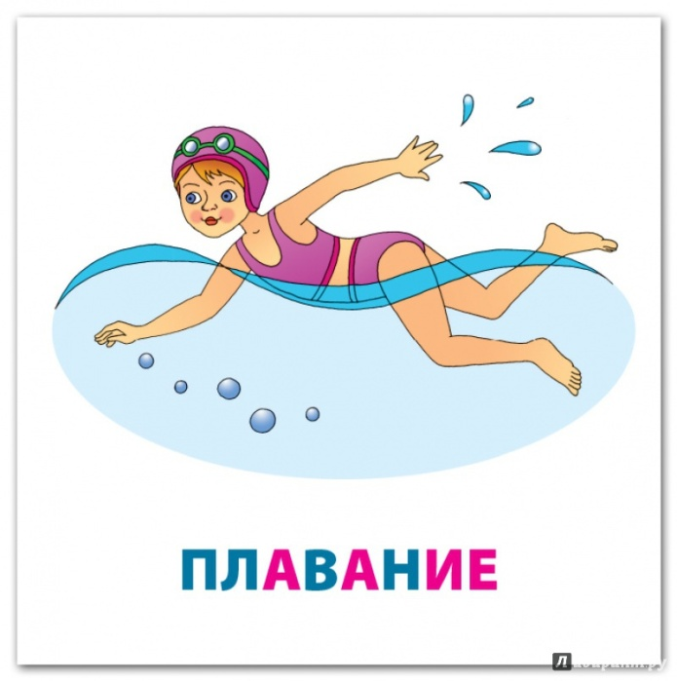

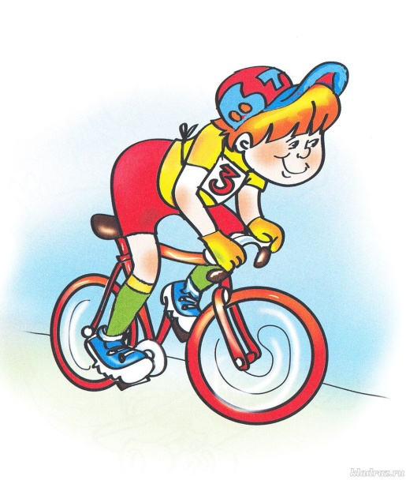

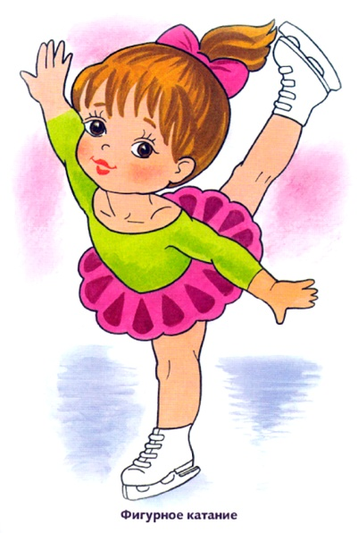

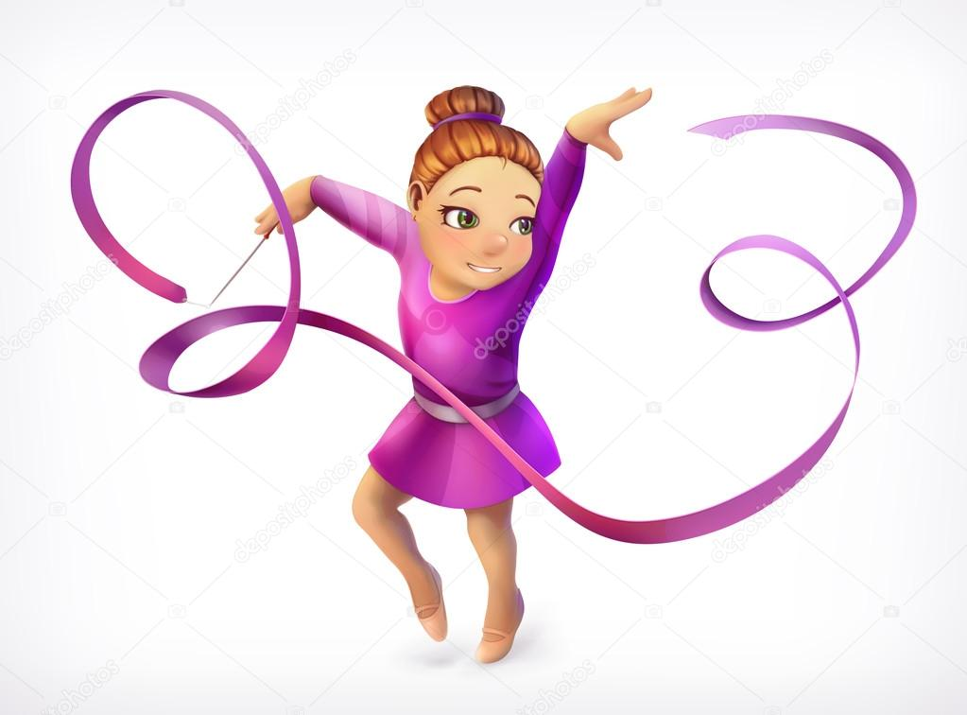





**Задание № 5**

**Помоги собраться спортсмену на соревнования по хоккею.**

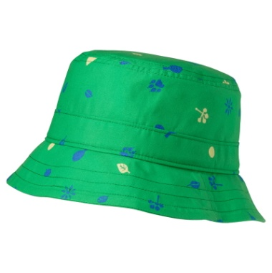**Выбери предмет и соедини линиями.**

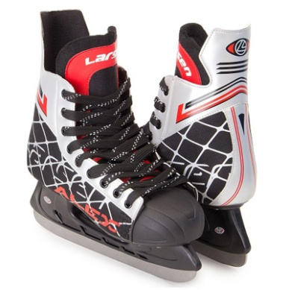

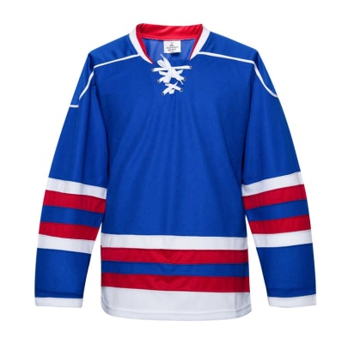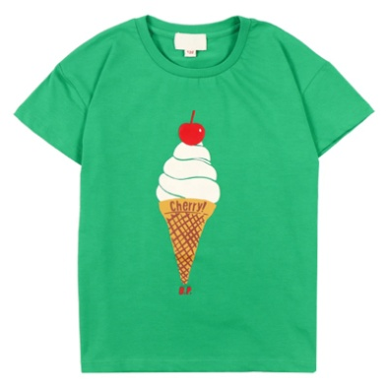

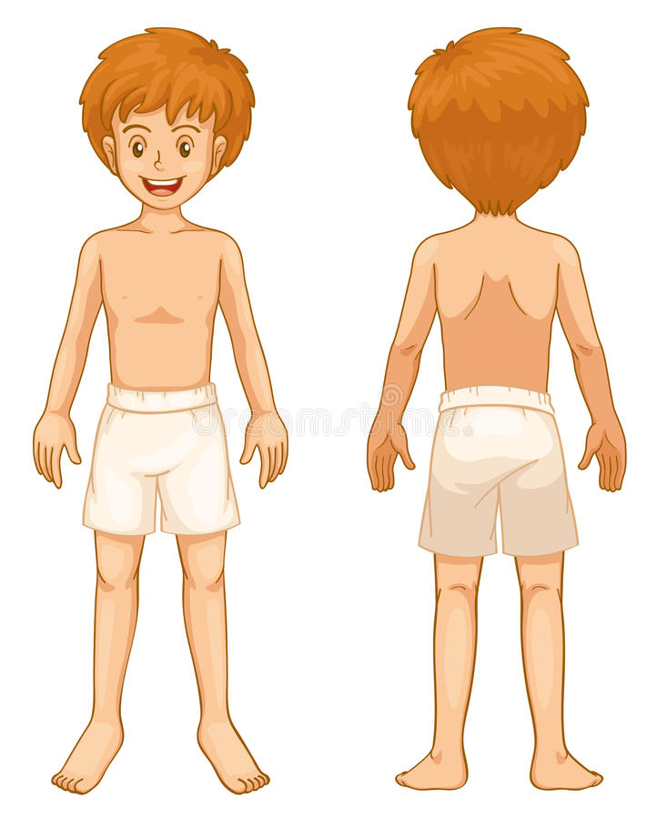

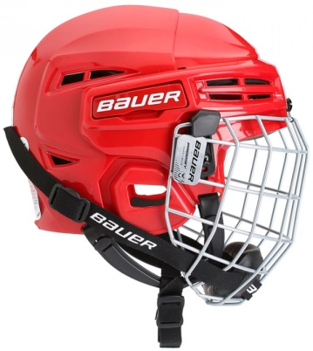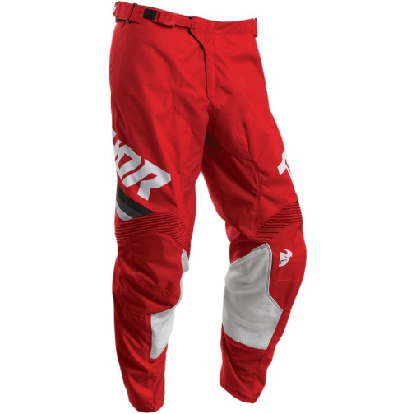

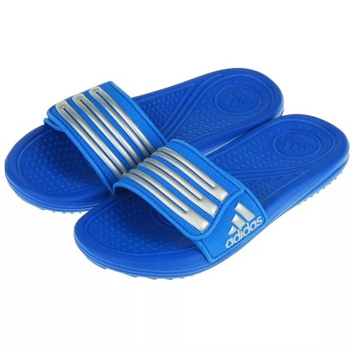

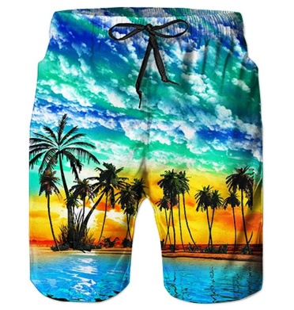

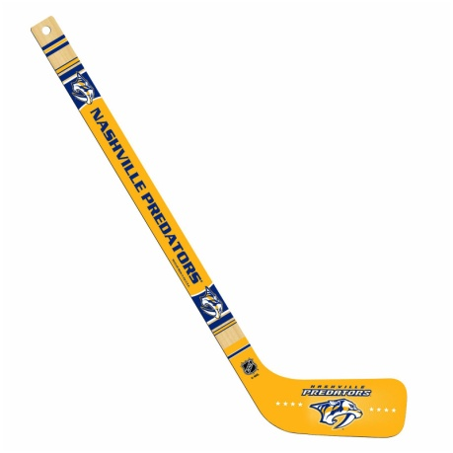

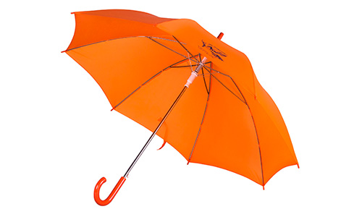

**Задание № 6**

**Что поможет спортсмену укрепить свое здоровье?**

**Отметь треугольником правильные ответы.**



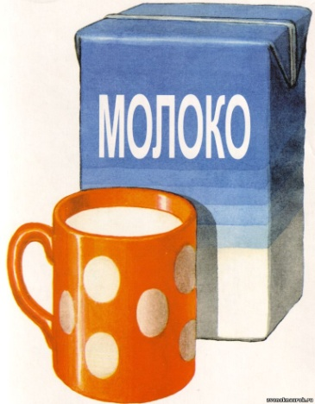

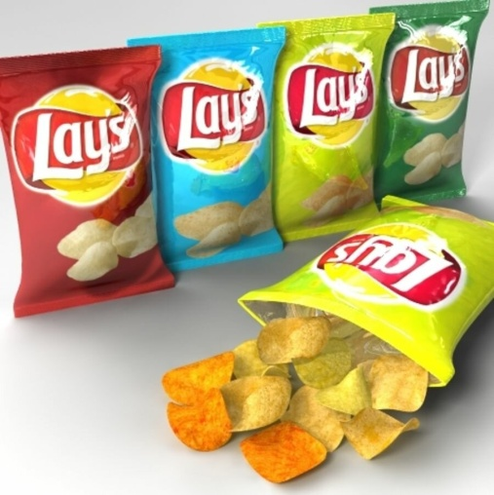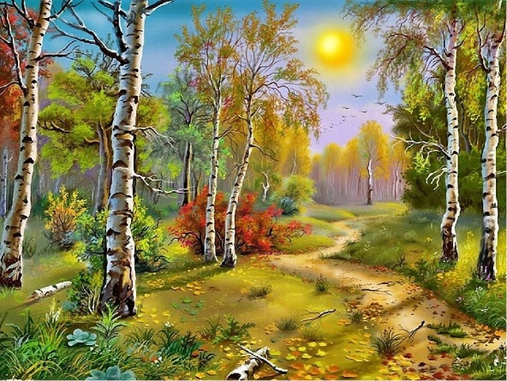







**Задание № 7**

**Помоги игрокам найти свою площадку для игры.**

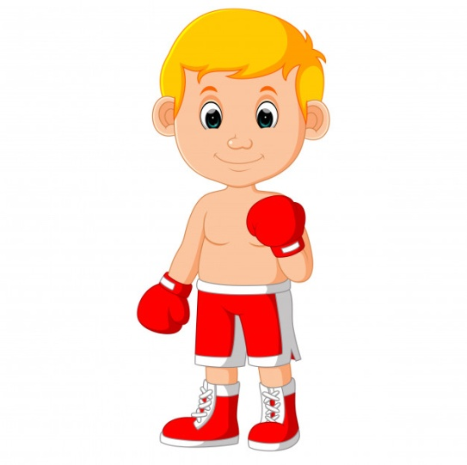**Соедини линиями.**

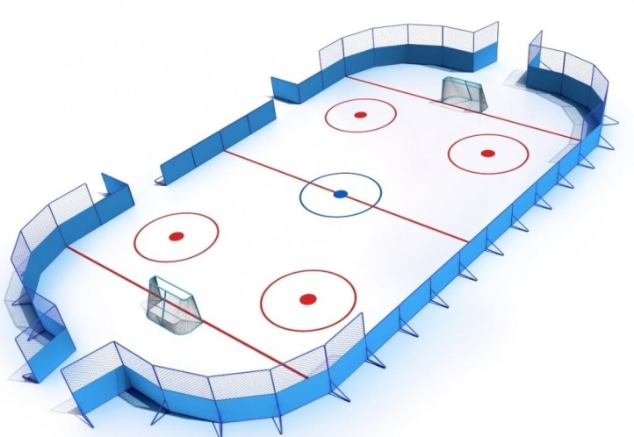

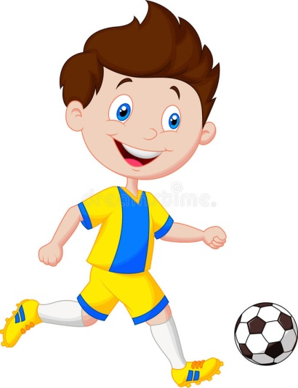

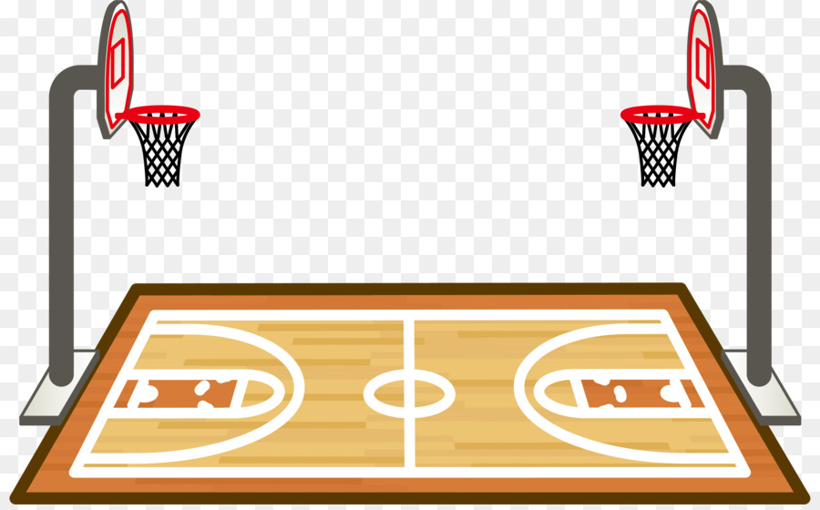

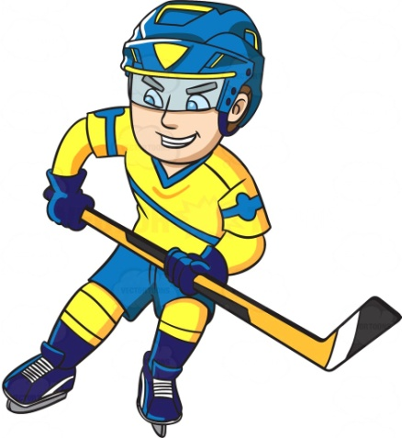

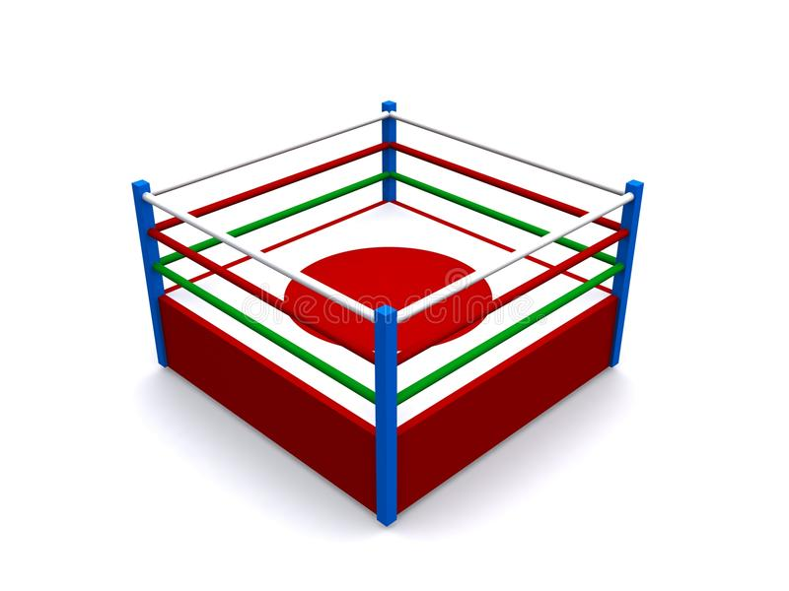



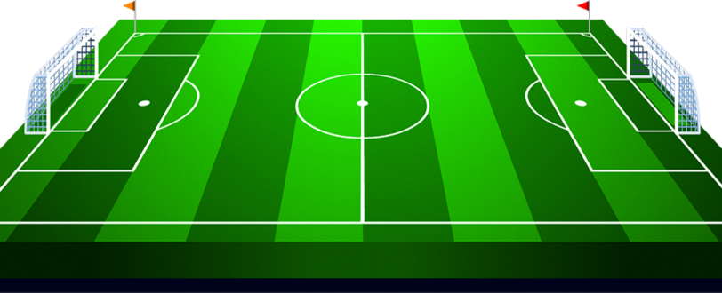

**Задание №8**

**Собери пазл, найди недостающие фрагменты картинок и впиши к цифрам соответствующие буквы.**

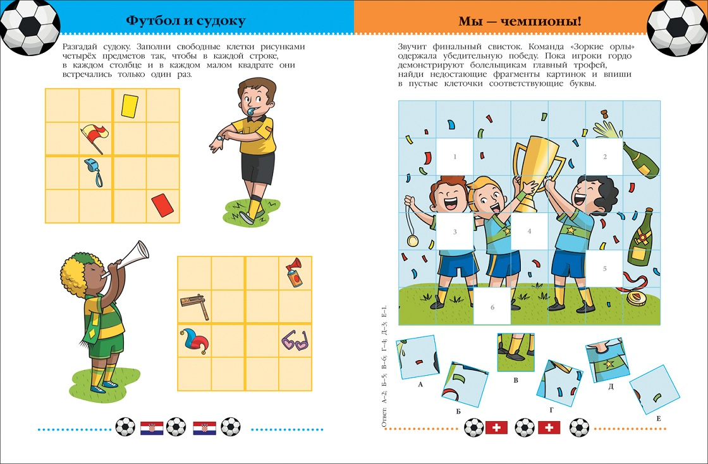

**1 –**

**2 –**

**3 –**

**4 –**

**5 –**

**6 –**

**Задания для родителей**

**Задание № 1**

**Уважаемые родители насколько хорошо вы знакомы с олимпийским движением? Это можно узнать, ответив на вопросы викторины «Олимпийские игры». Ставим плюсик напротив правильного ответа.**

1.Какую награду получал победитель Олимпийских игр в древности?  
***а) Лавровый венок.****б) Венок из ромашек.  
в) Композицию из роз.*

**2. Запрещалось ли ведение войн во время Олимпийских игр?***а) Ограничивалось ведение войн.****б) Устанавливалось священное перемирие.****в) Войны продолжались.*

**3. Чемпионом первых Олимпийских игр стал молодой атлет по имени Корзб. Кем он был по профессии?**  
*а) Торговец.  
б) Пахарь.****в) Пекарь.***

**4.Что символизируют пять колец на Олимпийском флаге?  
*а) Пять континентов.****б) Пять пальцев.  
в) Пять – лучшая оценка.*

**5. В каком году был впервые зажжён Олимпийский огонь?  
*а) В Германии в 1936 году.*** *б) Во Франции в 1924 году.  
в) В Афинах в 1896 году.*

**6. Где прошли первые зимние Олимпийские игры?***а) В Швейцарии.  
б) В Швеции.****в) Во Франции.***

**Задание № 2**

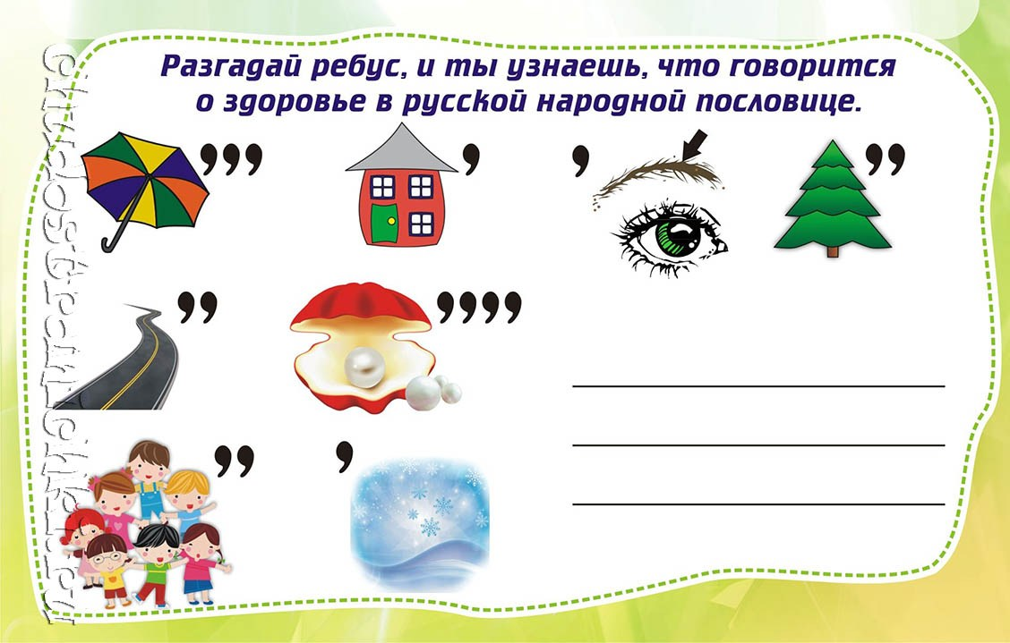

**Ответ**______________________________________________________________________________

